Mac系统设置vpn步骤

- 点击右上角Spotlight,输入终端或者terminal，如下图
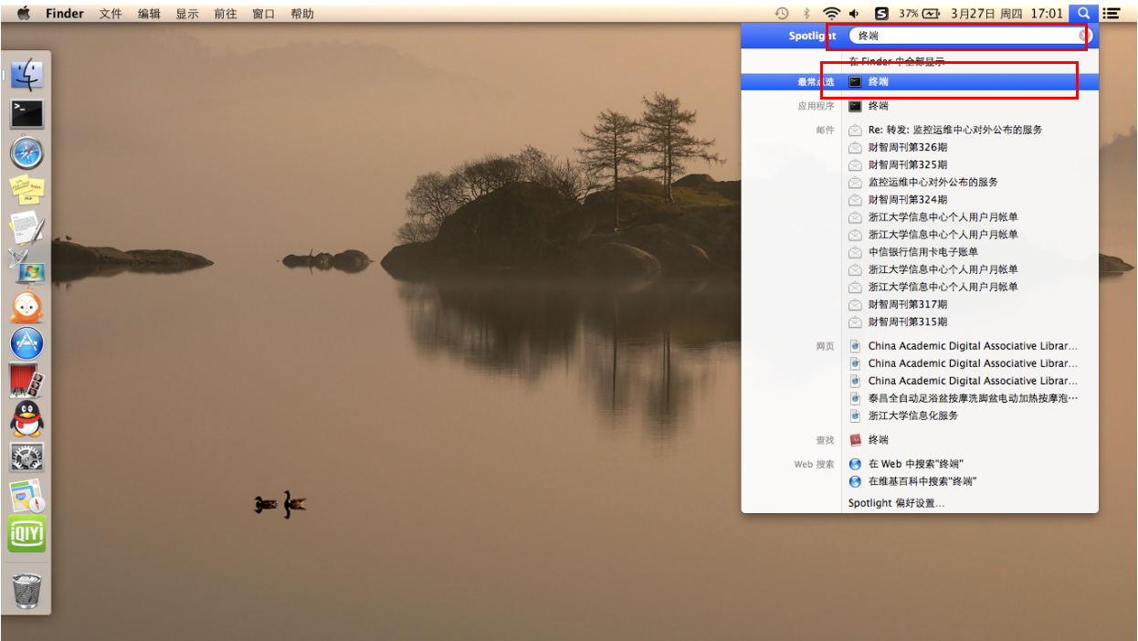
- 打开终端，输入命令sudo vim /etc/ppp/options，然后回车，输入系统密码，如下图：
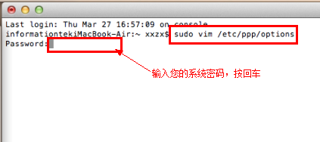
3、这时候会出现vim文本编辑界面，如下图：
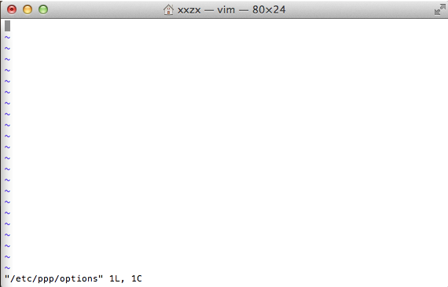
- 然后按i键进行编辑，输入:
plugin L2TP.ppp
l2tpnoipsec
这两行字，如下图：
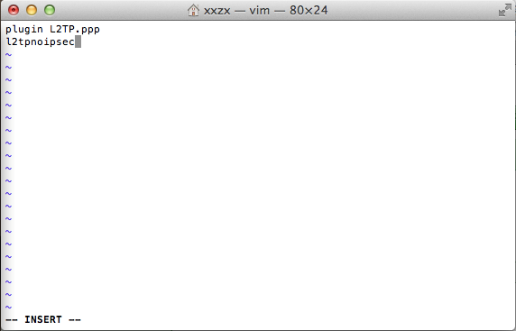
- 输入完后按下键盘左上角的esc键，然后输入 :wq 回车进行保存
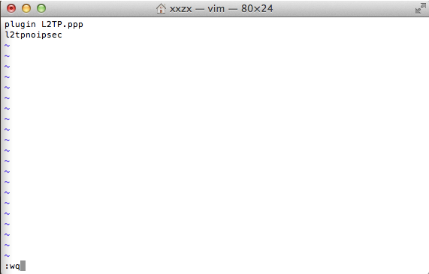
- 然后关闭终端，打开系统偏好设置，点击网络
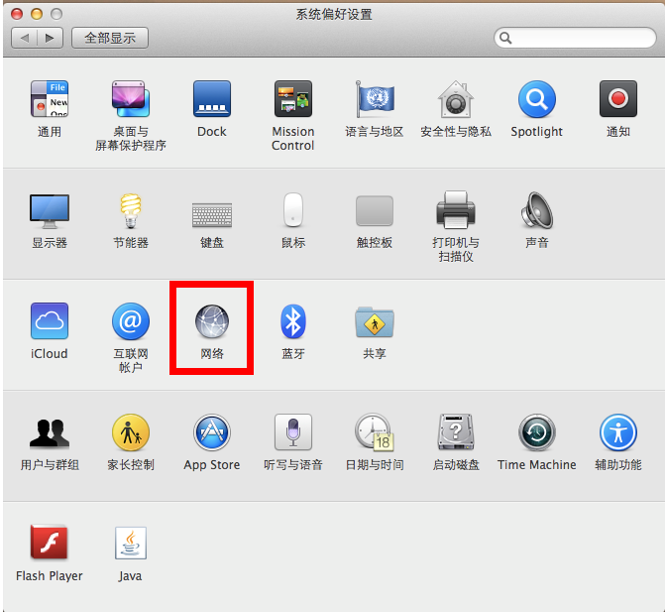
- 按一下左下角的+号，选择接口vpn，然后创建。
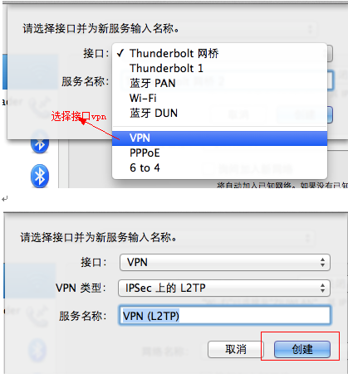
- 创建好vpn连接之后，输入服务器地址：lns.zju.edu.cn，帐号名称就是您当时申请的vpn帐号，设置好之后点击高级，在“通过vpn连接发送所有流量”前面打勾，如下图：
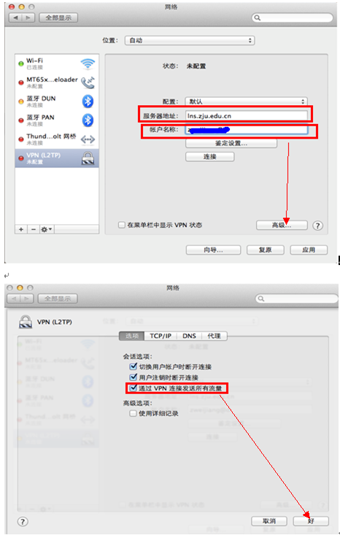
- 返回刚才的页面之后，点击鉴定设置，输入您的上网帐号密码：
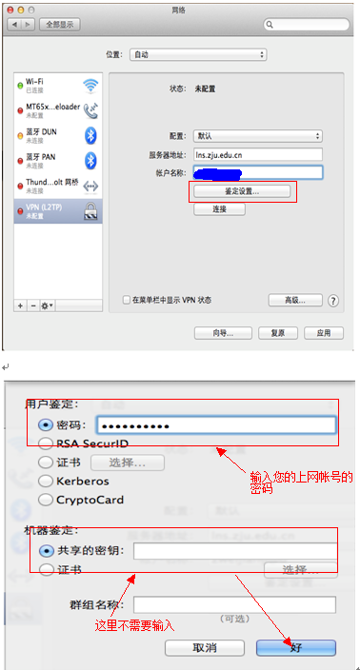
- 设置好之后点击应用，然后就可以连接成功：
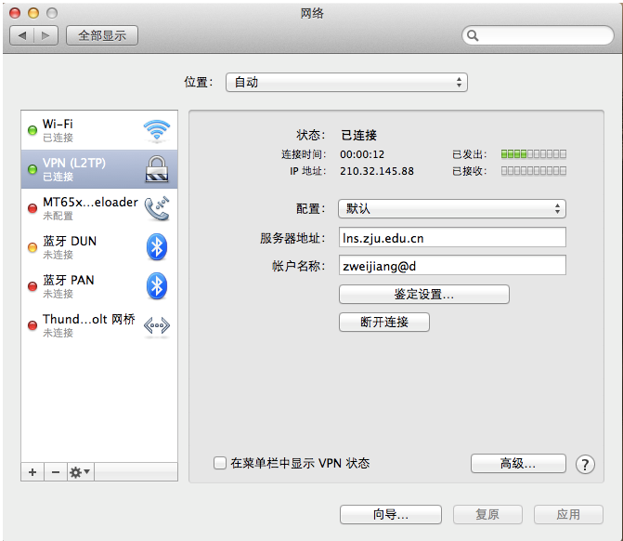

温馨提醒：
部分USB拓展坞按上述教程配置，会存在拨号失败或者拨号成功后无法上网的情况，可尝试终端（terminal）分别输入以下两条命令后拨VPN
sudo sysctl net.link.generic.system.hwcksum_tx=0
sudo sysctl net.link.generic.system.hwcksum_rx=0

